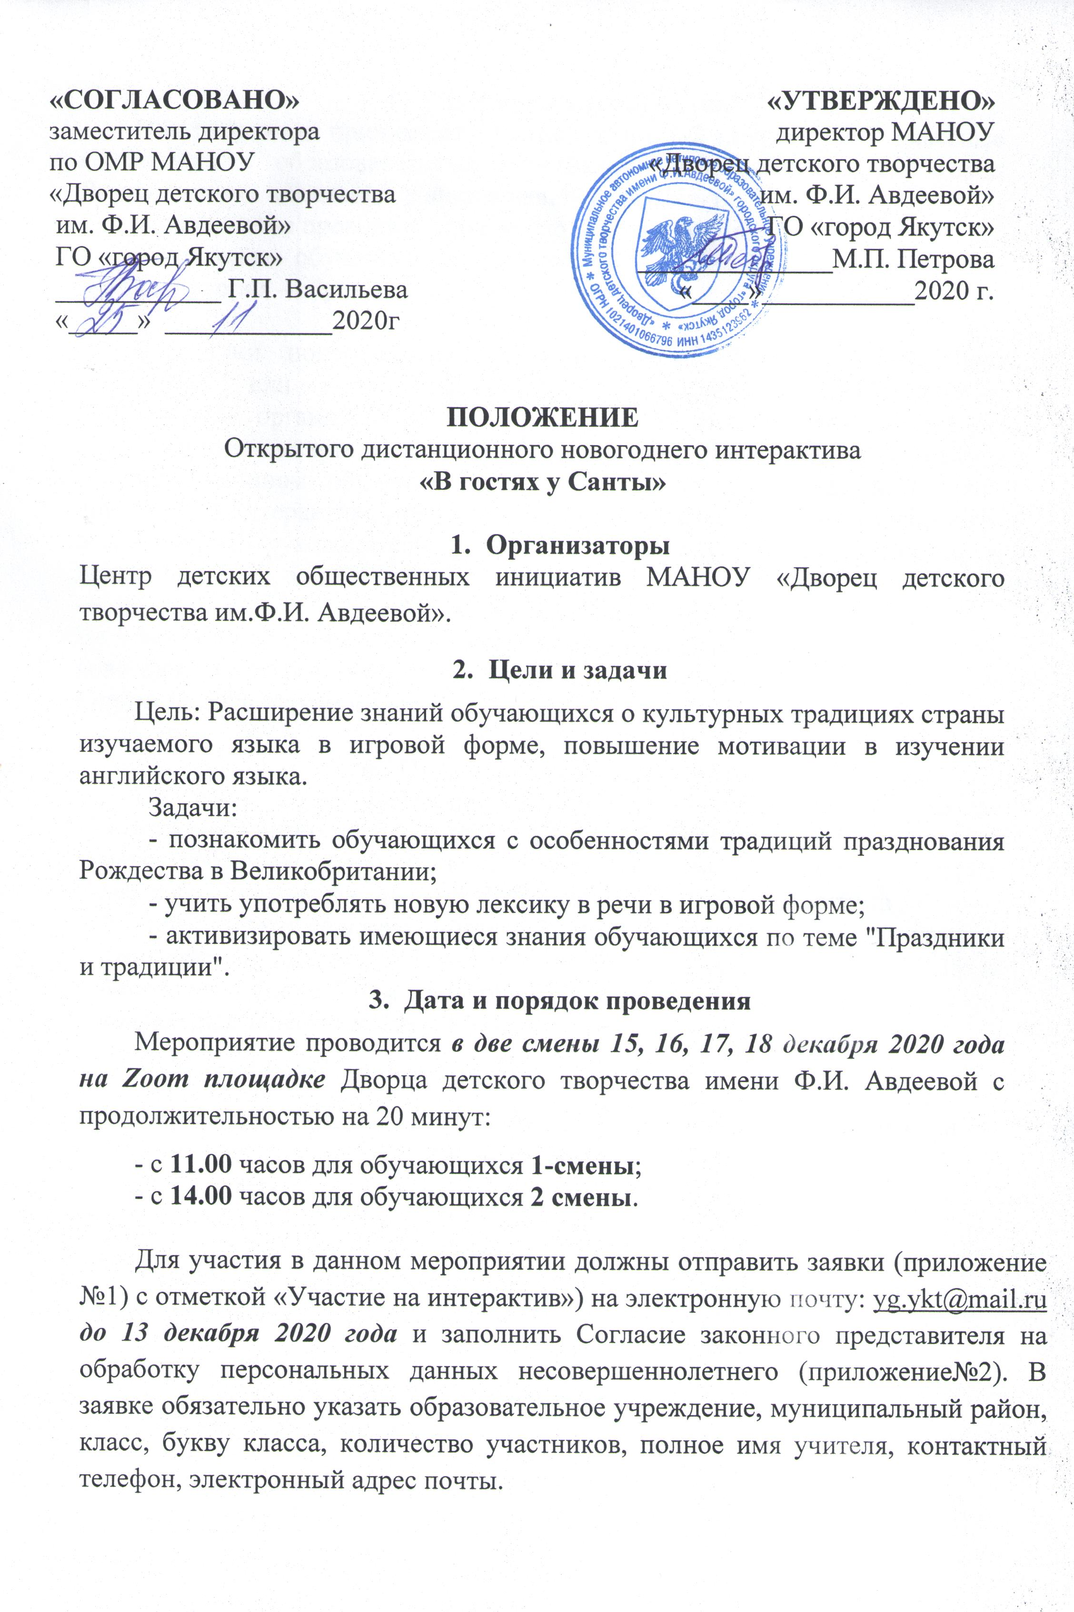

- Участники мероприятия:
В мероприятии принимают участие дети с 1-2 классов или ж классные коллективы с образовательных учреждений Городского округа «город Якутск» и муниципальных районов нашей республики.
Мероприятие проводится по следующим категориям:
1 категория - обучающиеся 1 классов;
2 категория - обучающиеся 2 классов.

Участники новогоднего интерактива могут быть в маскарадных костюмах или в новогодних атрибутах. Классные коллективы к мероприятию организованно подключаются по отправленной ссылке со своего кабинета вместе с классным руководителем. Дети, которые находятся на дистанционном обучении, присоединяются со своего дома. Ссылку новогоднего интерактива участникам должен отправить и проконтролировать ответственный руководитель. Ссылка на мероприятие будет отправлено в день проведения, за 15 минут.
5. Подведение итогов.
На электронную почту ответственного руководителя для всех участников новогоднего интерактива «В гостях у Санты» будет направлено письмо от Санты на английском языке.

Организационный комитет
По всем организационным вопросам открытого дистанционного новогоднего интерактива «В гостях у Санты» обращаться координаторам мероприятия, педагогам дополнительного образования МАНОУ «Дворец детского творчества им. Ф.И.Авдеевой» Городского округа «город Якутск»: Мохначевской Диане Дмитриевне, руководителю кружка «Английский шаг за шагом», контактный телефон: 8(924)760-92-25 и Бессоновой Диане Георгиевне, руководителю кружка «Английский язык», контактный телефон:89243608144:,

Организационный комитет оставляет за собой право вносить изменения в положение.

Приложение 1

Заявка
участника Открытого дистанционного новогоднего интерактива
«В гостях у Санты»

Ф.И.О. ответственного заявителя – законного представителя участника
Контактный телефон руководителя

Адрес электронной почты
Количество участников
Возраст участника, класс
Образовательная организация, где обучается участник
Указать время и дату участия

С положением и порядком проведения интерактива ознакомлены:
_____________/__________________________________
(подпись ) (Ф.И.О. ответственного заявителя)

Дата _____________________________________

Приложение №2

СОГЛАСИЕ ЗАКОННОГО ПРЕДСТАВИТЕЛЯ
НА ОБРАБОТКУ ПЕРСОНАЛЬНЫХ ДАННЫХ НЕСОВЕРШЕННОЛЕТНЕГО

Я,_______________________________________________, проживающий по адресу _____________________________________________________________________________,
Паспорт серия___№___________выдан____________________________________________,
дата выдачи______________, являясь законным представителем несовершеннолетнего ___________________________________________ “__”__________ ____ года рождения на основании ст. 64 п. 1 Семейного кодекса РФ.

Настоящим даю свое согласие Муниципальному автономному нетиповому образовательному учреждению «Дворец детского творчества имени Ф.И. Авдеевой» городского округа «город Якутск» (далее - Организация) на обработку и использование персональных данных моего несовершеннолетнего ребенка ______________________________________________________ «__» ___________ ____ года рождения в соответствии с требованиями статьи 9 федерального закона от 27.07.06 г. “О персональных данных” № 152-ФЗ, включающих: фамилию, имя, отчество, пол, дату рождения, контактные телефоны (домашний, мобильный, рабочий), электронный почтовый адрес, место и адрес учебы в целях участия в конкурсе.
Предоставляю Организации право осуществлять все действия (операции) - обрабатывать персональные данные моего несовершеннолетнего ребенка посредством внесения их в электронную базу данных, включения в списки (реестры) и отчетные формы, предусмотренные документами, регламентирующими предоставление отчетных данных в вышестоящие организации.
Срок хранения персональных данных моего несовершеннолетнего ребенка составляет пять календарных лет. Передача моих персональных данных иным лицам или иное их разглашение может осуществляться только в рамках работы Организации.
Данное Согласие может быть отозвано в любой момент по моему письменному заявлению.
Я согласен (согласна), что фото-видео изображения и следующие сведения о моем ребенке – фамилия, имя, отчество, образовательное учреждение, класс могут быть указаны на дипломах, сертификатах, а также размещены на официальных страницах в социальных сетях и сайтах Организации, Управления образования Окружной администрации города Якутска, на сайтах партнеров и СМИ.

Я подтверждаю, что, давая настоящее согласие, я действую по своей воле и в интересах ребенка, законным представителем которого являюсь.

Дата: «__»___________2020 г. Подпись: ___________(______________)

